71.pielikums
Ministru kabineta
2013.gada 19.marta
noteikumiem Nr.154

Mazsalacas novada administratīvās teritorijas robežas apraksts

2012.gada 1.oktobris
(robežas apraksta sagatavošanas datums)

Nr.  p.k. | Tās zemes vienības kadastra apzīmējums, pa kuru noteikta administratīvās teritorijas robeža | Robežojošās administratīvās teritorijas nosaukums
 | 96760020035 | Alojas novads  Igaunijas Republika
 | 96760030067 | Igaunijas Republika
 | 96760040117 | Igaunijas Republika
 | 96760010021 | Igaunijas Republika  Rūjienas novads
 | 96760010001 | Rūjienas novads
 | 96760010003 | Rūjienas novads
 | 96760010014 | Rūjienas novads
 | 96760010019 | Rūjienas novads
 | 96760010022 | Rūjienas novads
 | 96760010019 | Rūjienas novads
 | 96760010012 | Rūjienas novads
 | 96760010006 | Rūjienas novads
 | 96760010012 | Rūjienas novads
 | 96760010007 | Rūjienas novads
 | 96760010012 | Rūjienas novads
 | 96760040108 | Rūjienas novads
 | 96760040040 | Rūjienas novads
 | 96760040108 | Rūjienas novads
 | 96760040026 | Rūjienas novads
 | 96760040062 | Rūjienas novads
 | 96760040021 | Rūjienas novads
 | 96760040098 | Rūjienas novads
 | 96760060102 | Rūjienas novads
 | 96760060019 | Rūjienas novads
 | 96760060107 | Rūjienas novads
 | 96760060017 | Rūjienas novads
 | 96760060041 | Rūjienas novads
 | 96760060058 | Rūjienas novads
 | 96760060090 | Rūjienas novads
 | 96760060060 | Rūjienas novads
 | 96760060015 | Rūjienas novads
 | 96760060091 | Rūjienas novads
 | 96760060062 | Rūjienas novads
 | 96760060063 | Rūjienas novads
 | 96760060105 | Rūjienas novads
 | 96760060006 | Rūjienas novads
 | 96760060011 | Rūjienas novads
 | 96760060069 | Rūjienas novads
 | 96760060051 | Rūjienas novads
 | 96820010011 | Rūjienas novads
 | 96820010021 | Rūjienas novads
 | 96820010020 | Rūjienas novads
 | 96820010005 | Rūjienas novads
 | 96820010039 | Rūjienas novads
 | 96820010065 | Rūjienas novads
 | 96820020006 | Rūjienas novads
 | 96820020028 | Rūjienas novads
 | 96820020041 | Rūjienas novads
 | 96820020015 | Rūjienas novads
 | 96820020049 | Rūjienas novads
 | 96820020075 | Rūjienas novads
 | 96820020088 | Rūjienas novads
 | 96820020104 | Rūjienas novads
 | 96820020105 | Rūjienas novads
 | 96820020070 | Rūjienas novads
 | 96820030110 | Rūjienas novads
 | 96820030129 | Rūjienas novads
 | 96820030125 | Rūjienas novads
 | 96820030142 | Rūjienas novads
 | 96820030060 | Rūjienas novads
 | 96820030126 | Rūjienas novads
 | 96820030143 | Rūjienas novads
 | 96820030107 | Rūjienas novads
 | 96820030144 | Rūjienas novads
 | 96820030057 | Rūjienas novads
 | 96820030083 | Rūjienas novads
 | 96820030087 | Rūjienas novads
 | 96820030145 | Rūjienas novads
 | 96820030127 | Rūjienas novads
 | 96820030146 | Rūjienas novads
 | 96820030139 | Rūjienas novads
 | 96820030128 | Rūjienas novads
 | 96820030147 | Rūjienas novads
 | 96820030051 | Rūjienas novads
 | 96820030148 | Rūjienas novads
 | 96820050010 | Rūjienas novads
 | 96820050038 | Rūjienas novads
 | 96820050027 | Rūjienas novads
 | 96820050025 | Rūjienas novads
 | 96820050048 | Rūjienas novads
 | 96820050022 | Rūjienas novads
 | 96820050024 | Rūjienas novads
 | 96820050051 | Rūjienas novads
 | 96820050021 | Rūjienas novads
 | 96820050052 | Rūjienas novads
 | 96820050028 | Rūjienas novads
 | 96820050045 | Rūjienas novads
 | 96820050053 | Rūjienas novads
 | 96820050040 | Rūjienas novads
 | 96820050049 | Rūjienas novads
 | 96820050039 | Rūjienas novads  Burtnieku novads
 | 96820050119 | Burtnieku novads
 | 96820050050 | Burtnieku novads
 | 96820050060 | Burtnieku novads
 | 96820050044 | Burtnieku novads
 | 96820050037 | Burtnieku novads
 | 96820050005 | Burtnieku novads
 | 96820050013 | Burtnieku novads
 | 96820050012 | Burtnieku novads
 | 96820040138 | Burtnieku novads
 | 96820040067 | Burtnieku novads
 | 96820040009 | Burtnieku novads
 | 96820040086 | Burtnieku novads
 | 96820040039 | Burtnieku novads
 | 96820040063 | Burtnieku novads
 | 96820040130 | Burtnieku novads
 | 96820040046 | Burtnieku novads
 | 96820040159 | Burtnieku novads
 | 96820040092 | Burtnieku novads
 | 96310050082 | Burtnieku novads
 | 96310050047 | Burtnieku novads
 | 96310050011 | Burtnieku novads
 | 96310050001 | Burtnieku novads
 | 96310050095 | Burtnieku novads
 | 96310059001 | Burtnieku novads
 | 96310060017 | Burtnieku novads
 | 96310060021 | Burtnieku novads
 | 96310060016 | Burtnieku novads
 | 96310060023 | Burtnieku novads
 | 96840050120 | Burtnieku novads
 | 96840050054 | Burtnieku novads
 | 96840050028 | Burtnieku novads
 | 96840050013 | Burtnieku novads
 | 96840050053 | Burtnieku novads
 | 96840050012 | Burtnieku novads
 | 96840050049 | Burtnieku novads
 | 96840050048 | Burtnieku novads
 | 96840050079 | Burtnieku novads
 | 96840050045 | Burtnieku novads
 | 96840050044 | Burtnieku novads
 | 96840050042 | Burtnieku novads
 | 96840050041 | Burtnieku novads
 | 96840050015 | Burtnieku novads
 | 96840040121 | Burtnieku novads
 | 96840040123 | Burtnieku novads
 | 96840040049 | Burtnieku novads
 | 96840040029 | Burtnieku novads
 | 96840040052 | Burtnieku novads
 | 96840040097 | Burtnieku novads
 | 96840030051 | Burtnieku novads
 | 96840030050 | Burtnieku novads
 | 96840030054 | Burtnieku novads
 | 96840030095 | Burtnieku novads
 | 96840030076 | Burtnieku novads
 | 96840030057 | Burtnieku novads
 | 96840030056 | Burtnieku novads
 | 96840030001 | Burtnieku novads
 | 96840030007 | Burtnieku novads  Alojas novads
 | 96840030001 | Alojas novads
 | 96840030002 | Alojas novads
 | 96840030017 | Alojas novads
 | 96840030093 | Alojas novads
 | 96840030036 | Alojas novads
 | 96840030067 | Alojas novads
 | 96840030066 | Alojas novads
 | 96840030008 | Alojas novads
 | 96840030018 | Alojas novads
 | 96840030064 | Alojas novads
 | 96840030011 | Alojas novads
 | 96840030058 | Alojas novads
 | 96840030059 | Alojas novads
 | 96840010072 | Alojas novads
 | 96840010112 | Alojas novads
 | 96840010072 | Alojas novads
 | 96840010113 | Alojas novads
 | 96840010122 | Alojas novads
 | 96840010114 | Alojas novads
 | 96840010103 | Alojas novads
 | 96840010072 | Alojas novads
 | 96840010003 | Alojas novads
 | 96840010072 | Alojas novads
 | 96840010049 | Alojas novads
 | 96840010072 | Alojas novads
 | 96840010087 | Alojas novads
 | 96840010023 | Alojas novads
 | 96840010009 | Alojas novads
 | 96840010099 | Alojas novads
 | 96840010123 | Alojas novads
 | 96840010034 | Alojas novads
 | 96840010073 | Alojas novads
 | 96840010072 | Alojas novads
 | 96840010117 | Alojas novads
 | 96840010059 | Alojas novads
 | 96840010055 | Alojas novads
 | 96840010030 | Alojas novads
 | 96840010037 | Alojas novads
 | 96840010145 | Alojas novads
 | 96760070075 | Alojas novads
 | 96760070028 | Alojas novads
 | 96760070025 | Alojas novads
 | 96760070083 | Alojas novads
 | 96760070048 | Alojas novads
 | 96760070005 | Alojas novads
 | 96760070032 | Alojas novads
 | 96760070039 | Alojas novads
 | 96760070040 | Alojas novads
 | 96760020010 | Alojas novads
 | 96760020022 | Alojas novads
 | 96760020021 | Alojas novads
 | 96760020034 | Alojas novads
 | 96760020008 | Alojas novads
 | 96760020028 | Alojas novads
 | 96760020004 | Alojas novads

Mazsalacas novada administratīvās teritorijas robežas karte

2012.gada 1.oktobris
(robežas apraksta sagatavošanas datums)

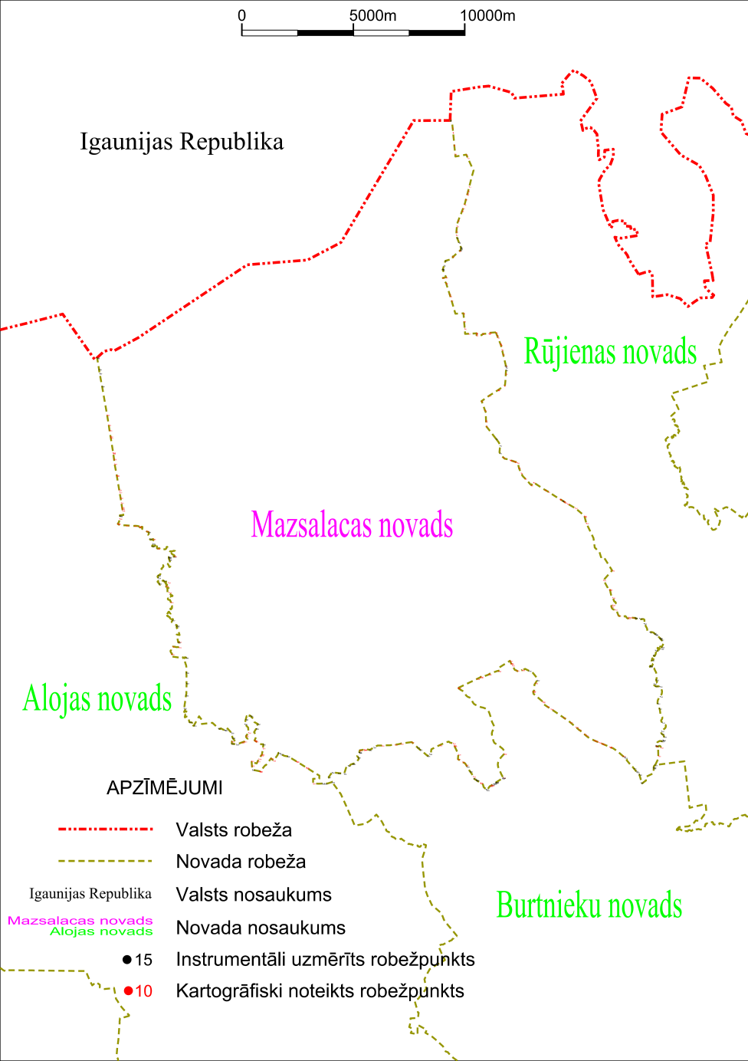

Tieslietu ministra vietā –
iekšlietu ministrs R.Kozlovskis

